Резюме…………………..…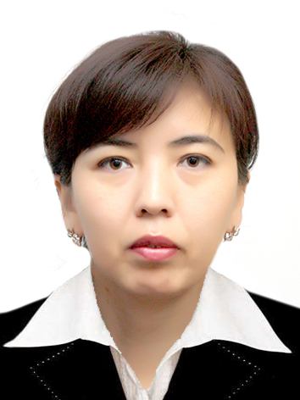

Алпысбаева Айнур Кунанбаевна
Личные данные | 46 лет, замужем
Контактная  информация | тел.: +7(702)7896777  e-mail: alpysbayeva.ainur77@mail.ru адрес: г. Астана, ул 38, 15/1 кв157
Образование | 1994-1998 гг. – Таразский Государственный Университет им. М. Х. Дулати. Факультет «Учетно-экономический» г. Тараз. Специальность «Бухгалтерский учет и аудит». Квалификация по диплому – экономист. ЖБ-II№166299  2004-2006 гг. - Международный казахско - турецкий университет имени А. Ясави Факультет «Юридический» г. Тараз. Специальность «Юриспруденция»  ЖББ №0017955  2015-2017 гг. - АО «Финансовая Академия» Магистр экономических наук по специальности «Финансы» г. Астана. Магистр экономических наук по специальности 6М050900- «Финансы» ЖООК-М №0113951  Кандидат экономических наук. «Экономика и управление народным хозяйством» ҒК №0004868
Опыт работы  и полученные профессиональные навыки (практика) | 01.04.21- гг. АО «КАЗУТБ» Должность. Ассоциированный профессор кафедры «Учет и финансы»  01.09.19-01.04.21 АО «Финансовая Академия» Должность. Заведующий кафедры «Экономика и менеджмент»  03.01.19-01.09.19 Главный специалист отдела оценки качества образования Департамента стратегии и развития ЕНУ имени Л.Н. Гумилева.19  03.01.18-01.09.19 Организация Университет «Туран-Астана» Должность. Заведующий кафедры «Финансы, учет и оценка»  19.03.2011-03.01.18 Организация: ЕНУ имени Л.Н.Гумилева. Должность доцента кафедры «Финансы»  01.09.10-19.03.11 Организация: КАЗУФМТ Должность доцент кафедры «Финансы»  12.03.07-27.07.11 Организация: МКТУ имени Ясави Должность старший преподаватель кафедры «Финансы»  10.11.2006-06.03.07 Организация: АО «Сембол Иншаат» г. Астана Должность Бухгалтер  01.10.2005-02.10.06 МКТУ имени Ясави Должность старший преподаватель кафедры «Финансы»  02.04.2001-03.10.05 Организация: Жамбылский государственный политехнический колледж Должность преподаватель финансовых дисциплин  знание 1С Предприятие 8.3, 8.4,  уверенный пользователь ПК: MS Excel, MS Word, MS Power Point и.т.д.
Сертификаты, статьи | Более 50 сертификатов по преподаваемым дисциплинам, более 50 статей, учебные пособия и монографии
Личные качества | Ответственная, коммуникабельная, легко обучаемая.

